В этой работе я хочу выделить некоторые приемы решения задач с использованием звездной карты. Общие рекомендации:
- Необходимо учитывать искажения при проекции на плоскость небесной сферы (аналогично на карте земной поверхности).
- Карту необходимо расположить над головой в направлении Север-север, юг-юг к сторонам горизонта на местности.
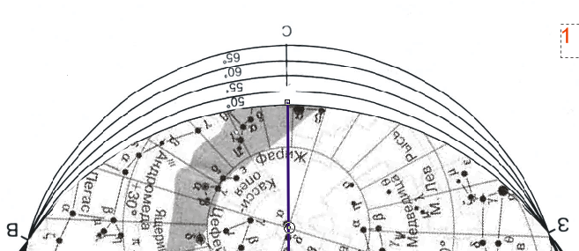

- Линия восток-запад изогнута и не проходит через цент овала.
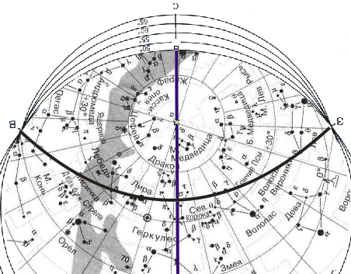

- Граница овала – это математический горизонт. Объекты, которые находятся на горизонте север-восток-юг – восходят, север-запад-юг – заходят.
- Азимут на горизонте в географии (по компасу) отсчитывается от севера в направлении востока (от 0º до 360º). В астрономии в горизонтальной системе координат – от юга в направлении запада (от 0º до 360º).
- Карта сделана для наблюдений в широтах Республики Беларусь (около 53º с.ш.). На других широтах Земли условия наблюдения другие.
- Использование карты.
  - Установка времени и даты наблюдения: совместите время накладного круга и дату на карте. Например: 17.30 (1) 9 сентября (2). В овале отображается видимая часть звездного неба.
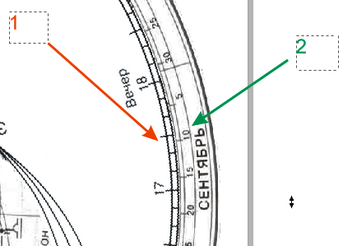

  - Считывание даты и времени наблюдения. Выполняем по рисунку пункта 1.1. Вид неба 25 августа в 18.30 будет тот же, что и 19 сентября в 16.50

- Задачи.
  - Определение созвездий, граничащих с указанным.
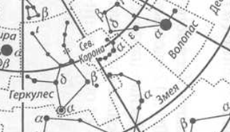
Северная Корона граничит с Геркулесом, Змеей, Волопасом. Границы показаны пунктирной линией.

  - Демонстрация видимого звездного неба. Указания пункта 1.1

  - Определение видимых созвездий (объектов) в определенное время в некоторой части неба.
- Устанавливаем время и дату наблюдения;
- располагаем карту над головой;
- проецируем участок карты на реальную небесную сферу с учетом искажений;
- определяем созвездия.
Например: какие созвездия видны в 22.00 12 февраля над горизонтом на юго-востоке?
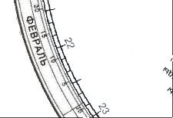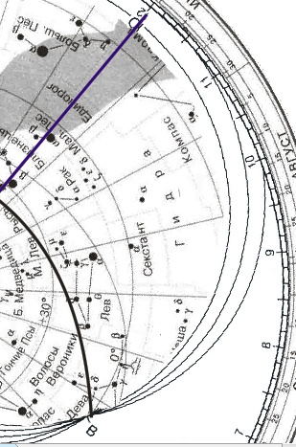
Ответ: Гидра, Компас.

  - Поиск на небе созвездия.
- Ищем созвездие на карте;
- устанавливаем время и дату наблюдения;
- проецируем карту на небесную сферу;
- оцениваем направление на горизонте и высоту созвездия.
Если некоторые объекты уже вам знакомы, необходимо учитывать ориентиры относительно их.
Например: где созвездие Весы 30 марта в полночь?
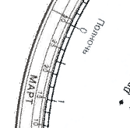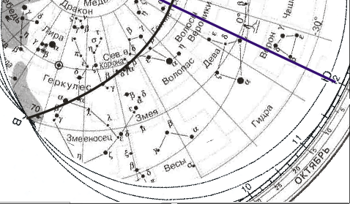
Ответ: На юго-востоке. Приблизительно 30º над горизонтом.
Поиск других объектов аналогичен, зная их расположение на звездной карте.
  - Определение положения Солнца в определенный день года. Эта задача связана с тем, что Солнце «путешествует» по небесной сфере по эклиптике, делая за год один полный оборот. Линия, по которой Солнце движется по небесной сфере называется эклиптикой.
- Устанавливаем полдень накладного круга с нужной датой;
- определяем точку пересечения небесного меридиана и эклиптики.
Например: определим положение Солнца 30 сентября.
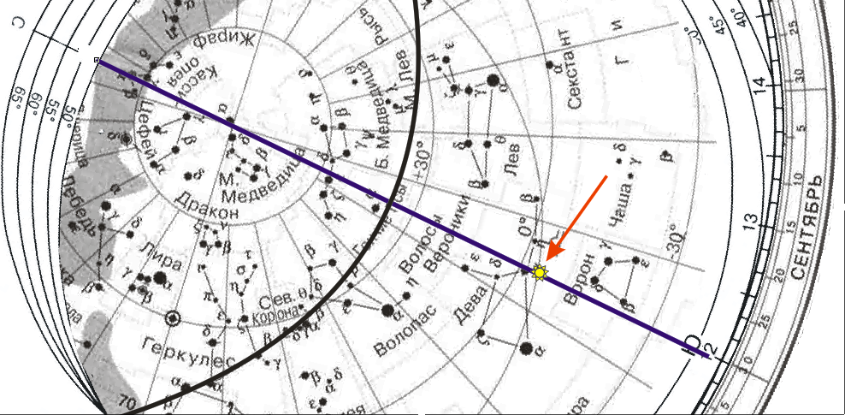

  - Оценим период и длительность пребывания Солнца в созвездии Скорпион. По границам созвездия и пересечениям их эклиптикой получаем проекции на шкалу даты. Приблизительно с 18 ноября по 25 ноября. ВСЕГО 7 ДНЕЙ!!! Такие уж границы определили астрономы. Астрологи другого мнения.

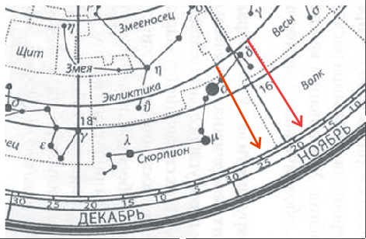

  - Определение времени восхода (захода) объекта в определенный день года.
- Устанавливаем накладной круг так, чтобы объект был на горизонте по линии север-восток-юг (для захода север-запад-юг);
- определяем время для нужной даты.
Например: определим время восхода δ Козерога 15 февраля.
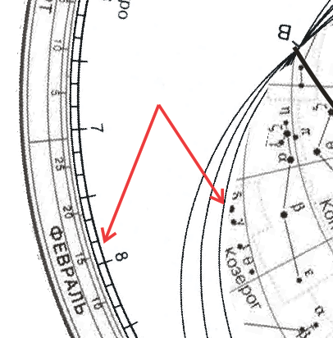

По карте определяем 7.55. Мы должны понимать, что эти значения приблизительны, т.к. погрешности в определении связаны с неточностью широты, погрешностью выполнения карты, невозможностью выполнить точную установку круга… Но все же!

Определение координат в горизонтальной и экваториальной системах в следующем уроке…

